Анализ цветовых пространств sRGB и Linear в контексте PBR

Введение в проблематику цветовых пространств
Для облюдения физически корректного рендеринга (PBR) требуется точный математический расчёт поведения света при его взаимодействии с поверхностями различных типов. Для того чтобы вычисление освещения, отражений и преломлений происходило с физической достоверностью, все математические операции в графических движках (включая Unreal Engine 5) должны выполняться исключительно в линейном цветовом пространстве (Linear Color Space).
Однако в индустрии компьютерной графики создание почти любого графического контента (текстурирование, настройка цветов и другое) и его финальное отображение на мониторах конечных пользователей почти всегда происходит в нелинейном цветовом пространстве sRGB. Некорректная конвертация данных между цветовыми пространствами или непонимание их работы на этапе разработки является одной из самых частых причин критических графических артефактов. К таким артефактам относятся: избыточно “грязные” или неестественно контрастные тени, пересвеченные блики, неправильное отображение шерховатости или металичности, а так же возможно нарушение закона сохранения энергии.
Для разработки модуля визуального анализа PBR-материалов необходимо проанализировать и понять работу различных цветовых пространств, а так же разобраться в их отличиях. Разрабатываемый инструмент отладки должен получать сырые данные из геометрического буфера (G-Buffer), правильно их интерпретировать с учетом гамма-коррекции и выводить на экран корректную диагностическую информацию.
Нужен ли вывод в введении?

Что такое цветовое пространство
Для начала необходимо определить базовую терминологию. Цветовое пространство (Color Space)[https://en.wikipedia.org/wiki/Color_space] - это определённая система организации цвтов. Оно обеспечивает воспроизводимое отображение цвета на различных устройствах.
В компьютерной графике подавляющее большинство цветовых пространств основано на эталонной модели CIE 1931 xy[https://en.wikipedia.org/wiki/CIE_1931_color_space], разработанной Международной комиссией по освещению CIE (International Commission on Illumination) в 1931 году. Эта модель описывает все цвета, которые способен увидеть обычный среднестатистический человек.
Однако, почти все распространённые устройства (матрицы телевизоров, диспеи мониторов, экраны смартфонов) не способны воспроизвести все видимые человеческим глазом цвета. Из-за этого технического ограничения были придуманы другие цветовые пространства, которые могу организовать сильно меньше цветов, чем способен увидеть обычный человек.
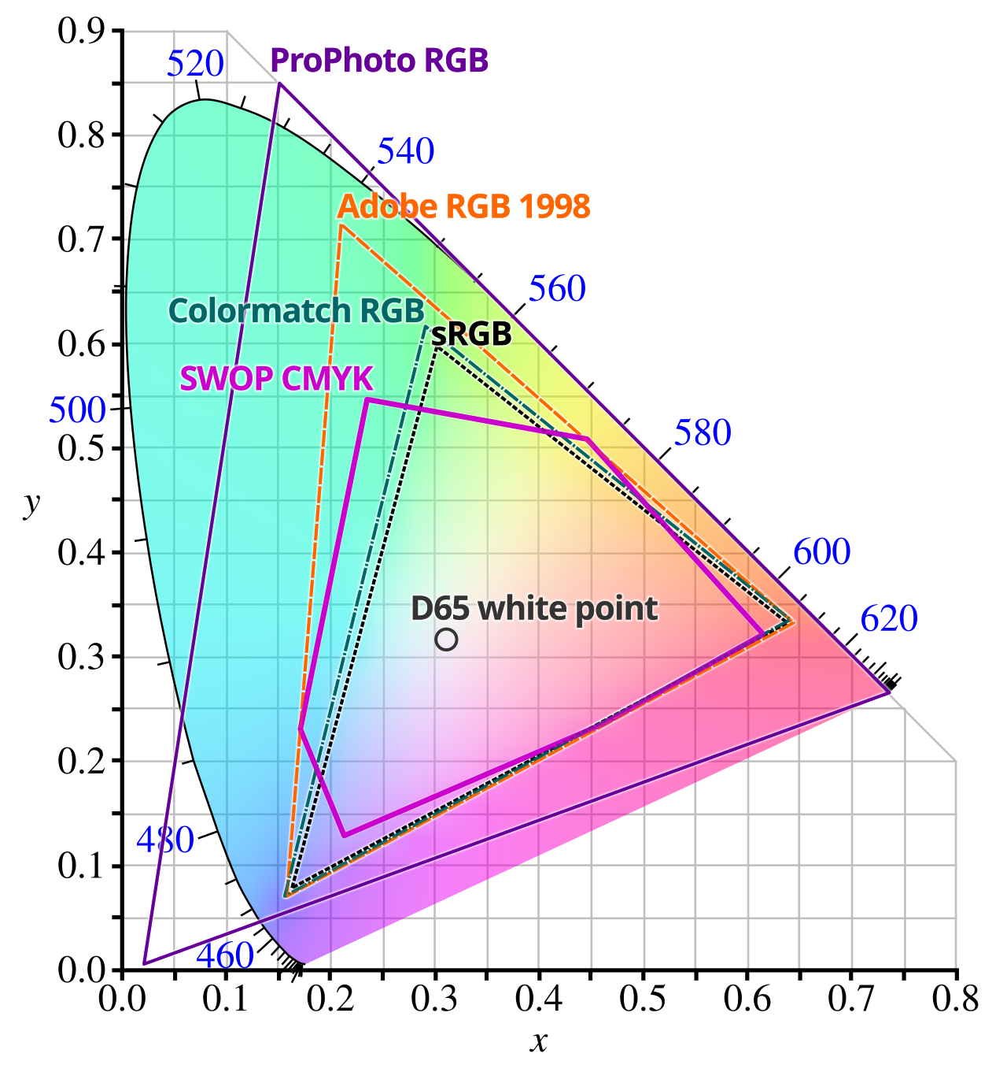
Хроматическая диаграмма CIE 1931 xy с наложенным треугольником, демонстрирующим цветовой охват стандарта sRGB и ACEScg.
Любое современное цветовое пространство (будь то sRGB, Adobe RGB, ACEScg и дургие) задается тремя ключевыми характеристиками:
- Цветовой охват (Gamut): Область внутри видимого человеком спектра (обычно изображается в виде треугольника на хроматической диаграмме CIE xy), которую может воспроизвести данное цветовое пространство. Вершины этого треугольника задаются координатами первичных цветов (Primary Colors): красного, зеленого и синего.
- Точка белого (White Point): Координата, определяющая, какой именно оттенок будет считаться чистым белым цветом (максимальные значения R=1, G=1, B=1). В компьютерной графике чаще всего используется стандарт D65 (соответствующий дневному свету с цветовой температурой примерно 6500K (6500 кельвинов)).[https://en.wikipedia.org/wiki/Standard_illuminant#Illuminant_series_D]
- Функция передачи (Transfer Function) или Гамма: Математическое правило, по которому числовые значения преобразуются в физическую яркость света, излучаемого пикселем монитора. Именно этот параметр лежит в основе разницы между Linear и sRGB.

Психофизиология зрения
Особенности человеческого зрения описываются двумя психофизиологическим закономи Вебера-Фехнера [https://en.wikipedia.org/wiki/Weber–Fechner_law]. Оба закона касаются человеческого восприятия, а точнее, соотношению между фактическим изменением физеского раздражителя и воспринимаемым изменением. “Bнтенсивность нашего ощущения увеличивается пропорционально логарифму увеличения энергии, а не так быстро, как само увеличение”. На практике в контексте восприятия света это означает, что человеческий глаз обладает логарифмической, а не линейной чувствительностью к яркости.
Эволюционно зрение человека адаптировалось к распознаванию объектов в условиях низкой освещенности. Мы гораздо более чувствительны к малейшим изменениям яркости в темных участках спектра, чем в светлых. Человек легко отличит темно-серый цвет от чисто черного, но с трудом заметит разницу между двумя очень яркими оттенками белого.
Если кодировать яркость пикселей линейно в стандартном 8-битном формате (где на каждый цветовой канал выделяется 256 дискретных значений, от 0 до 255), возникает проблема распределения данных. Значительная часть бит информации будет потрачена на описание ярких оттенков, разницу между которыми глаз всё равно воспринимает очень плохо. В то же время, для кодирования темных оттенков, где глаз способен уведить малейшее изменение, останется слишком мало числовых значений. Это приводит к появлению артефактов дискретизации, ступенчатых градиентов (бандинга) в тенях.
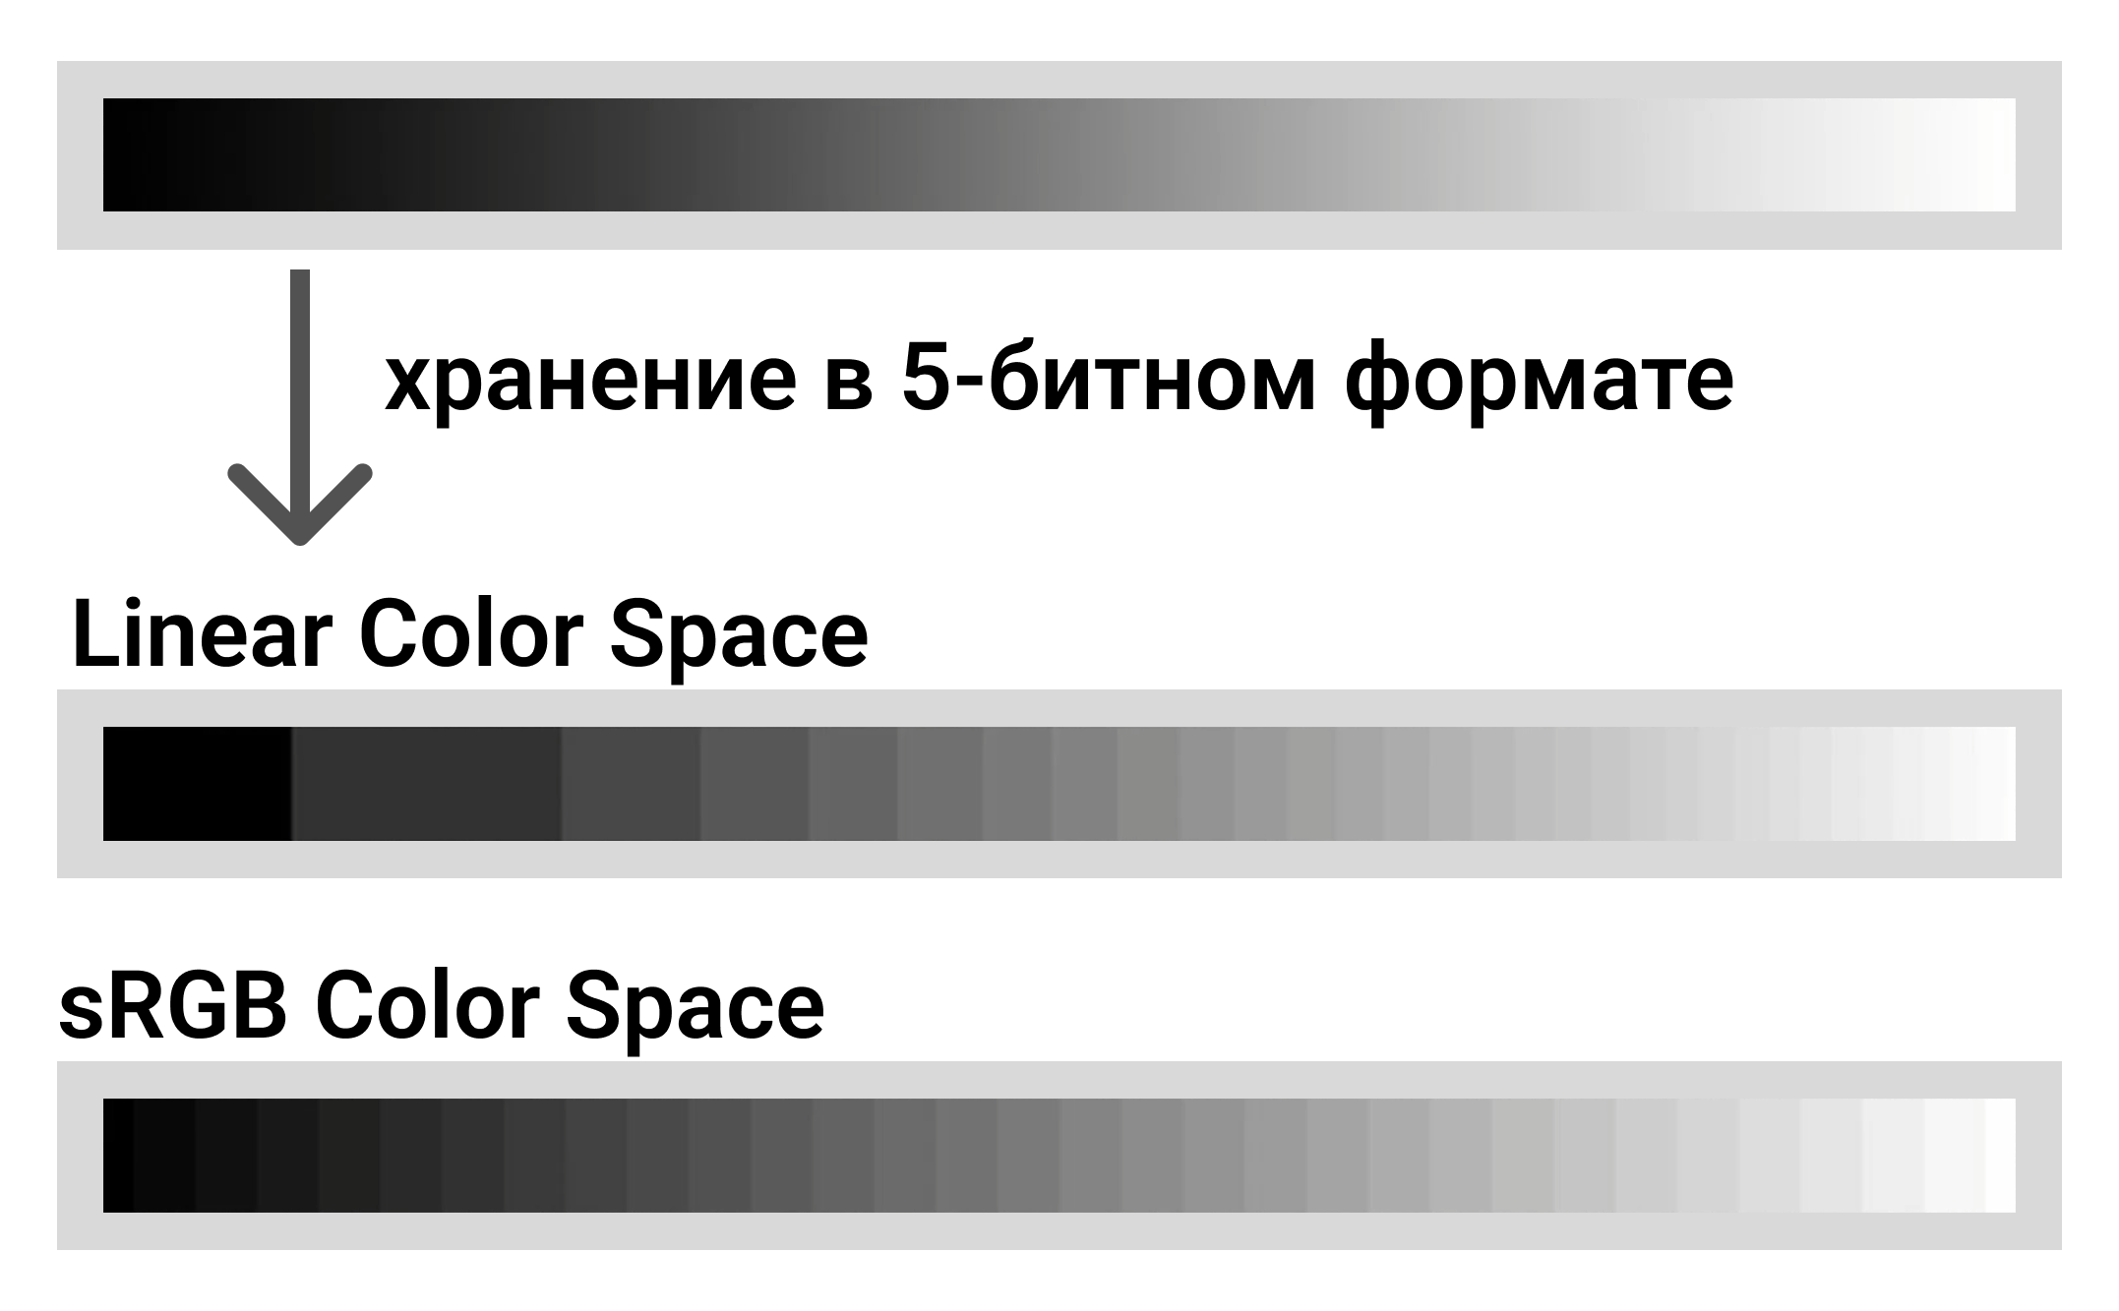 Упращённая визуализация появления дискретизации.
Изображение предтставлено в упращённом виде для лучшего понимания проблемы, в реальности ситуция выглядит немного иначе.
[добавь вторую фотку с градиентами из дизайнера и опиши проблему]

Цветовое пространство sRGB и концепция Гаммы 2.2
sRGB является самым популярным цветовым пространством, так как почти любой экран в мире способе воспроизвести цвета из этого пространства. Почти весь графический контент, будь то картинка в интернете или видео, находятся в этом цветовом пространтсве.
Конечно, существуют и другие цветовые пространтсва, которые способно организовать даже больше цветов, чем способен увидеть человек, но большинство из них предназначени лишь для узконаправленного применения
Для решения проблемы дискртизации (бандинга) при 8-битном хранении изображений было введено нелинейное цветовое пространство sRGB (Standard RGB). Оно было создано в 1996 году консорциумом компаний HP и Microsoft с целью стандартизации цветопередачи мониторов, принтеров и изображений в сети Интернет [https://en.wikipedia.org/wiki/SRGB].
Пространство sRGB использует механизм гамма-коррекции (Gamma Correction). Гамма - это нелинейная операция, используемая для кодирования и декодирования яркости.
В стандарте sRGB используется кривая, которая близка к значению гаммы 2.2. Возникает закономерный вопрос: почему именно 2.2?
Исторически эта цифра не была выбрана искусственно ради удобства программистов. Значение ~2.2 — это физическая характеристика старых электронно-лучевых трубок (ЭЛТ / CRT), которые использовались в мониторах и телевизорах в 20 веке. В ЭЛТ-мониторах напряжение, подаваемое на электронную пушку (входной сигнал), преобразовывалось в светимость люминофора на экране нелинейно. Зависимость между напряжением и яркостью подчинялась степенному закону с показателем в диапазоне от 2.3 до 2.5.
Чтобы компенсировать это физическое затемнение экрана и заставить монитор показывать картинку правильно, инженеры стали “высветлять” исходный сигнал еще на этапе записи, применяя обратную гамма-коррекцию (примерно ).
Удивительным образом эта технологическая необходимость ЭЛТ-мониторов идеально совпала с биологической особенностью человеческого зрения (законом Вебера-Фехнера). “Задирая” кривую в области теней при сохранении файла (Гамма 0.45), алгоритм выделяет темным тонам большую часть из доступных 256 значений. При выводе на экран монитор применяет Гамму 2.2, возвращая физически корректную линейную яркость, но при этом тени остаются плавными, без бандинга.
[ФОТО] График, демонстрирующий три кривые. 1) Кривая кодирования в файл (Encoding Gamma ~0.45, выгнута вверх). 2) Физическая кривая монитора (Display Gamma ~2.2, выгнута вниз). 3) Результирующая линейная прямая (System Gamma = 1.0), которая получается при наложении первых двух кривых.
Примечание: в прошлом компания Apple в своих операционных системах Mac OS (до версии 10.6 Snow Leopard) использовала гамму 1.8, что было связано с особенностями подготовки изображений для черно-белой печати на лазерных принтерах. Позже вся индустрия полностью унифицировалась вокруг стандарта sRGB и гаммы 2.2.
Таким образом, sRGB является пространством хранения, передачи и отображения. Графические редакторы (Adobe Photoshop, Substance 3D Painter) по умолчанию выводят цвета на холст в sRGB, и 3D-художники при ручной настройке параметров материалов мыслят категориями именно этого пространства (например, воспринимая средне-серый цвет диэлектрика как значение 128 из 255 или 0.5 из 1.0).

Линейное цветовое пространство (Linear Color Space)
В отличие от психофизиологии восприятия глаза и особенностей хранения файлов, законы физики (оптика) и алгоритмы компьютерного рендеринга работают строго линейно. Суть линейного пространства сводится к простой аддитивности: если интенсивность источника света увеличивается в два раза, количество отраженной энергии также должно увеличиться ровно в два раза. Математически это выражается функцией .
Уравнения рендеринга, лежащие в основе PBR, такие как функция двунаправленного распределения отражательной способности (BRDF Кука-Торренса) [https://en.wikipedia.org/wiki/Bidirectional_reflectance_distribution_function], требуют на вход строго линейные значения. Алгоритмы интегрирования освещения, расчет затухания света (Inverse Square Law), смешивание текстур (Blending) и многократный отскок лучей (Global Illumination) теряют физический смысл, если оперируют нелинейными данными.
Если подать в математические формулы PBR значения в sRGB без предварительной конвертации (что было частой ошибкой в ранних версиях 3D-движков до повсеместного внедрения Linear Workflow), результаты вычислений освещения будут фатально некорректными. Математика “подумает”, что текстура в тенях содержит гораздо больше энергии, чем есть на самом деле. В результате тени станут слишком резкими и «запеченными», градиенты освещения (Falloff) потеряют плавность, а блики будут наслаиваться друг на друга неестественно ярко, нарушая закон сохранения энергии.
[ФОТО] Сравнение одной и той же 3D-сцены (например, композиция из геометрических примитивов). Слева: сцена отрендерена с игнорированием линейного пространства (освещение рассчитано в sRGB) — тени излишне контрастные, градиенты резкие, свет выглядит “пластиковым”. Справа: корректный Linear-рендеринг — мягкие спады света (Falloff), реалистичное заполняющее освещение.

Математический аппарат преобразования пространств
В современных графических движках процесс перехода от текстур к физически корректному кадру называется Linear Workflow (линейный рабочий процесс). Этот конвейер включает два обязательных этапа конвертации:
- Де-гамма (sRGB -> Linear): При выборке (сэмплинге) текстуры цвета (Albedo / BaseColor) из памяти видеокарты, шейдер преобразует сохраненные нелинейные значения пикселей в линейные. Только после этого данные передаются в уравнения освещения.
- Гамма-коррекция (Linear -> sRGB / Rec.709): После того как движок завершил вычисления всех источников света, пост-эффектов, блума (Bloom) и адаптации экспозиции (Eye Adaptation) в линейном HDR-пространстве (High Dynamic Range), перед финальной передачей кадра на матрицу монитора применяется алгоритм Tonemapping (Отображение тонов) вместе с обратной гамма-коррекцией.
Математически точный перевод из sRGB (где значения нормализованы в диапазоне ) в Linear описывается не простым возведением в степень 2.2, а кусочно-заданной функцией. Это сделано для того, чтобы избежать деления на ноль и бесконечной производной в самых темных участках, заменяя кривую на небольшой прямой (линейный) участок в начале координат:
// Официальная спецификация конвертации sRGB \-\> Linear
float sRGBToLinear(float sRGB)
{
if (sRGB \<= 0.04045)
{
// Линейный участок в глубоких тенях для стабильности
return sRGB / 12.92;
}
else
{
// Нелинейный (степенной) участок
return pow((sRGB \+ 0.055) / 1.055, 2.4);
}
}
Для обратного перевода кадра из математического пространства движка (Linear) для вывода на экран (sRGB) используется инвертированная функция:
// Конвертация Linear \-\> sRGB
float LinearTosRGB(float Linear)
{
if (Linear \<= 0.0031308)
{
return Linear \* 12.92;
}
else
{
return 1.055 \* pow(Linear, 1.0 / 2.4) \- 0.055;
}
}
Техническое примечание: В целях оптимизации производительности (например, в мобильных играх или там, где абсолютная спектрофотометрическая точность не является критичной) разработчики графики иногда используют упрощенное математическое приближение, опуская линейный участок и заменяя конвертацию простым возведением в степень:

Вывод
Глубокое теоретическое понимание природы цветовых пространств и различий между нелинейным форматом sRGB (созданным с учетом биологии глаза и физики CRT-мониторов) и линейным пространством Linear (базирующимся на физике распространения света) является фундаментальным фундаментом разработки инструментов технического контроля в Unreal Engine. Разрабатываемый модуль комплексного анализа (Overview Mode) должен математически точно согласовывать сырые данные геометрического буфера с UI-отрисовкой. Применение точных конвертационных функций (таких как LinearToSrgb напрямую в коде HLSL) при извлечении параметров цвета и расчете интерфейсных элементов позволяет гарантировать не только физическую достоверность проводимой отладки материалов, но и абсолютную предсказуемость поведения инструмента на стороне художника.

# **Обоснование выбора Post-Process Material как основного метода реализации**
В процессе разработки модуля визуального анализа возникла необходимость выбора архитектурного решения. Рассматривались два основных подхода: создание специализированного шейдера для каждого объекта (Master Material Overlay) и использование пост-процесс материала (Post-Process Material). В данной главе обосновывается выбор последнего как наиболее эффективного и масштабируемого метода.
## **1\. Доступ к данным через G-Buffer**
Основным преимуществом Post-Process материала в Unreal Engine является прямой доступ к **G-Buffer** (Geometry Buffer). В отложенном рендеринге (Deferred Rendering), который используется в UE по умолчанию, движок сначала записывает все свойства материалов (Base Color, Metallic, Roughness, Specular, Normal) в отдельные экранные буферы, и только потом производит расчет освещения.
**Преимущества работы с G-Buffer:**
* Мы анализируем не исходную текстуру на диске, а конечное значение, которое попадает в расчеты освещения. Это учитывает влияние всех модификаторов внутри Master-материалов, функций смешивания (Material Functions) и слоев (Material Layers).
* Метод работает для всех объектов в сцене одновременно. Нет необходимости изменять или перенастраивать материалы каждого отдельного ассета.
* Пост-процесс учитывает влияние декалей и динамических изменений материала в реальном времени, что невозможно при анализе просто исходного ассета.
## **2\. Изоляция логики от производственного конвейера**
Использование Post-Process материала позволяет реализовать систему анализа как “диагностический слой”, наложенный поверх кадра.
1. Нам не нужно внедрять проверочный код в основные шейдеры проекта. Это исключает риск случайного повреждения рабочих материалов художников или изменения их логики.
2. Анализатор включается только тогда, когда это необходимо тех-артисту. В финальной сборке (Shipping build) пост-процесс просто отключается, не оставляя лишних инструкций в материалах объектов.
3. Post-Process позволяет легко переключаться между различными режимами визуализации (например, режим «только Albedo Check» или «Lighting (EV) Check»).
## **3\. Анализ в контексте Substrate**
С внедрением системы **Substrate** в Unreal Engine 5, структура данных материалов стала значительно сложнее. Классический подход “открой текстуру и посмотри яркость” перестал работать, так как финальный пиксель может быть результатом смешивания нескольких слоев (Slabs).
Post-Process материал в данном случае является единственным надежным способом получить **агрегированные данные** о поверхности материала после того, как Substrate завершил свои сложные вычисления по объединению слоев. Мы получаем уже распакованные физические параметры, готовые к валидации.
## **4\. Вывод**
Выбор **Post-Process Material** обусловлен необходимостью создания универсального, высокопроизводительного и точного инструмента, который работает с финальными данными в графическом конвейере. Этот метод позволяет анализировать сцену целиком, учитывая сложные взаимодействия слоев материалов (особенно в Substrate) и влияние динамических эффектов, что делает его оптимальным решением для задач контроля качества (QA) и технического арта в современных игровых проектах на базе Unreal Engine 5\.

# Обоснование использования HLSL для реализации логики анализа материалов
При разработке системы визуального анализа корректности PBR-материалов и освещения в графическом движке Unreal Engine 5 ключевым техническим решением является выбор способа реализации шейдерной логики. В рамках движка существует два основных подхода к программированию материалов: использование визуального нодового редактора **Material Editor** и написание шейдерного кода на языке High Level Shading Language (HLSL). Несмотря на то что нодовая система является стандартным инструментом для художников и обеспечивает удобный визуальный интерфейс разработки, в рамках данного проекта было принято решение реализовать основную вычислительную логику с использованием HLSL внутри ноды **Custom**. Данный выбор обусловлен рядом технических и архитектурных преимуществ, которые особенно важны для реализации системы анализа графических данных.
## Контроль над вычислительной логикой
Одним из ключевых преимуществ использования HLSL является более точный контроль над вычислительным процессом. Нодовая система Material Editor представляет собой графическую абстракцию над шейдерным кодом, которая автоматически преобразуется движком в HLSL во время компиляции материала. При этом структура генерируемого кода определяется внутренними алгоритмами компилятора материалов движка и не всегда является оптимальной с точки зрения количества операций или структуры ветвлений.

Использование HLSL позволяет напрямую описывать алгоритм обработки пикселей, что дает разработчику возможность более точно контролировать порядок операций, условия ветвлений и структуру вычислений. В задаче визуального анализа материалов необходимо выполнять последовательные проверки значений различных параметров. При реализации подобной логики в нодовой системе она неизбежно приводит к созданию большого количества промежуточных узлов, сравнений и условных блоков, что усложняет структуру материала и снижает его читаемость.
В HLSL же подобная логика может быть описана компактно и последовательно, что делает алгоритм более прозрачным и упрощает его анализ и модификацию.
## Повышение читаемости сложных алгоритмов
Нодовая система Material Editor хорошо подходит для построения относительно простых математических выражений или процедурных эффектов, однако при реализации сложной логики анализа она начинает быстро терять наглядность. Большое количество проверок диапазонов, логических условий и различных режимов отображения приводит к значительному увеличению количества нод и соединений между ними. В результате граф материала становится трудно читаемым и усложняет сопровождение проекта.
В отличие от этого, текстовое представление алгоритма на языке HLSL позволяет описывать логику более структурировано. Использование условных операторов, промежуточных переменных и компактных выражений делает код более понятным и удобным для анализа.
Кроме того, текстовый код легче анализировать при поиске ошибок и оптимизации, так как логическая структура алгоритма представлена линейно, а не распределена по большому количеству визуальных элементов.
## Упрощение реализации режимов анализа
Разрабатываемый модуль предполагает наличие нескольких режимов анализа сцены: проверки параметров материалов, анализа физически корректных диапазонов PBR и контроля экспозиции освещения. Каждый из этих режимов требует выполнения различных вычислений и визуализации результатов в виде цветовой индикации.
В нодовой системе реализация переключения между такими режимами часто требует построения отдельных ветвей графа материала и объединения их с помощью большого количества узлов **If** или **Static Switch**. При увеличении количества режимов структура графа становится чрезмерно сложной и трудной для поддержки.
Использование HLSL позволяет реализовать систему переключения режимов значительно проще. Логика может быть организована в виде последовательных условных блоков, которые проверяют активный режим анализа и выполняют соответствующий алгоритм. Такой подход позволяет хранить всю логику анализа в одном компактном фрагменте кода и значительно упрощает дальнейшее расширение функциональности.
## Снижение визуальной сложности материала
Материалы постобработки в Unreal Engine 5 часто используются как часть инструментов анализа или отладки сцены. В отличие от художественных материалов, которые могут содержать большое количество процедурных эффектов, отладочные материалы должны быть максимально простыми и понятными с точки зрения структуры.
Использование большого количества нод для реализации аналитической логики приводит к появлению громоздких графов, состоящих из десятков или даже сотен элементов. Это усложняет навигацию внутри материала и затрудняет его использование другими разработчиками.
Применение ноды **Custom** с HLSL-кодом позволяет инкапсулировать всю вычислительную часть внутри одного блока. В результате основной граф материала остается компактным и содержит только необходимые входные параметры и вывод результата. Такой подход повышает удобство работы с материалом и делает структуру системы более понятной.
## Гибкость при работе с числовыми диапазонами
Задача анализа корректности PBR-материалов требует выполнения большого количества операций сравнения и нормализации значений. Например, необходимо проверять яркость Albedo, диапазоны Specular, корректность Metallic-карты и другие параметры.
В нодовой системе подобные операции требуют создания отдельных узлов для каждого математического действия. При большом количестве проверок это приводит к избыточному увеличению графа материала.
В HLSL подобные операции могут быть реализованы с использованием стандартных математических функций и компактных выражений. Это позволяет значительно сократить объем описания алгоритма и повысить его ясность.
## Улучшение масштабируемости системы
При разработке инструментов анализа важно учитывать возможность дальнейшего расширения функциональности. В будущем система может быть дополнена новыми режимами проверки, дополнительными параметрами анализа или измененными алгоритмами визуализации.
Если логика полностью реализована в виде нодового графа, добавление новых функций может потребовать значительной переработки структуры материала. В частности, может возникнуть необходимость перестраивать существующие ветви графа или добавлять новые сложные блоки условий.
В случае использования HLSL расширение системы обычно сводится к добавлению новых условных блоков или функций внутри существующего кода. Это делает архитектуру системы более устойчивой к изменениям и облегчает её развитие.
## Соответствие практике разработки графических инструментов
Использование HLSL для реализации сложной шейдерной логики соответствует практике разработки профессиональных графических инструментов. Несмотря на широкое распространение визуальных редакторов материалов, большинство специализированных алгоритмов обработки изображения и анализа данных в реальных проектах реализуются непосредственно на шейдерных языках.
Это связано с тем, что текстовые шейдеры позволяют более точно описывать алгоритмы и обеспечивают лучший контроль над вычислительным процессом. В контексте разработки инструмента анализа материалов применение HLSL является логичным выбором, так как подобные инструменты ориентированы не на художественную гибкость, а на точность вычислений и прозрачность алгоритмов.
## Итог
Таким образом, использование языка High Level Shading Language для реализации логики анализа материалов внутри ноды **Custom** в Unreal Engine 5 обусловлено рядом факторов: необходимостью точного контроля над вычислениями, повышением читаемости алгоритмов, снижением сложности графа материала и упрощением масштабирования системы.
Данный подход позволяет объединить удобство интеграции нодовой системы движка с гибкостью и выразительностью текстового шейдерного программирования. В результате создаётся более компактная, понятная и расширяемая архитектура инструмента визуального анализа, что делает использование HLSL наиболее рациональным техническим решением для реализации поставленных задач.

